苏州大学电子信息学院《数字系统与逻辑设计》课程

实验报告
专业班级： 24通信1班 姓 名： 马青 学 号： 2428403046
年 级： 24 实验日期： 2025.11.19 同组实验者：
指导教师（签字）： 成 绩：
实验三 译码器和组合逻辑电路设计

一、实验目的
1.掌握译码器的基本工作原理及逻辑功能
2.掌握译码器的扩展方法
3.掌握用译码器设计组合逻辑电路的基本方法。

二、实验原理
译码器是一个多输入、多输出的组合逻辑电路，它的逻辑功能是将每个输入的二进 制代码译成对应的输出高、低电平信号，使输出通道中相应的一路有信号输出。实现译 码功能的组合逻辑电路称为译码器。译码是编码的反操作，常用的译码器电路有二进制译码器、二-十进制译码器和显示译码器。
二进制译码器的输入是一组二进制代码，输出是一组与输入代码一一对应的高、低 电平信号。它具有n个输入端、2n个输出端和一个使能输入端。当使能输入端为有效电平时，对应每一组输入代码，只有其中一个输出端为有效电平，其余输出端则为非有效电平。
输入的3位二进制代码共有8种状态，译码器将每个输入代码译成对应的一根输出线上的出线上的高、低电平信号。因此，也把这个译码器叫做3线-8线译码器。

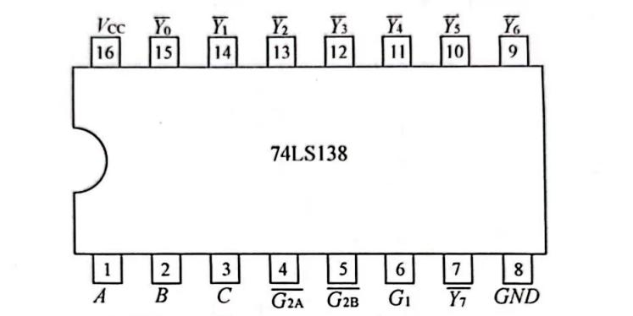
图1 74LS138引脚图

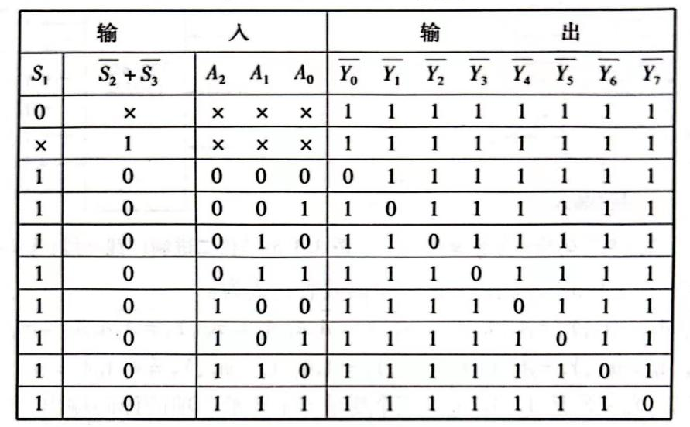
表1 74LS138功能表

三、实验仪器与器件
（1）数字电路实验箱（EPI-EWB204+口袋实验箱）
（2）万用表
（3）实验器件：74LS138（1 片）74LS151（1片） 74LS20（1片）

四、实验步骤、数据记录、结论

1. 验证74LS138译码器的逻辑功能。
（1）连线图
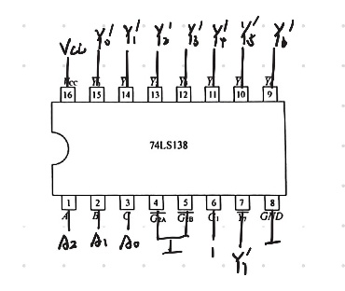
图2 验证74LS138译码器的逻辑功能实验连线图

（2）数据记录
表2 74LS138 逻辑功能的真值表与实测值
输入 |  |  |  |  | 输出实测值 |  |  |  |  |  |  |  | 是否与  理论值相  符
A2 | A1 | A0 | G1 | G2A'+ G2B' | Y7’ | Y6’ | Y5’ | Y4’ | Y3’ | Y2’ | Y1’ | Y0’ | 是否与  理论值相  符
× | × | × | 0 | × | 1 | 1 | 1 | 1 | 1 | 1 | 1 | 1 | 是
× | × | × | × | 1 | 1 | 1 | 1 | 1 | 1 | 1 | 1 | 1 | 是
0 | 0 | 0 | 0 | 1 | 1 | 1 | 1 | 1 | 1 | 1 | 1 | 0 | 是
0 | 0 | 1 | 0 | 1 | 1 | 1 | 1 | 1 | 1 | 1 | 0 | 1 | 是
0 | 1 | 0 | 0 | 1 | 1 | 1 | 1 | 1 | 1 | 0 | 1 | 1 | 是
0 | 1 | 1 | 0 | 1 | 1 | 1 | 1 | 1 | 0 | 1 | 1 | 1 | 是
1 | 0 | 0 | 0 | 1 | 1 | 1 | 1 | 0 | 1 | 1 | 1 | 1 | 是
1 | 0 | 1 | 0 | 1 | 1 | 1 | 0 | 1 | 1 | 1 | 1 | 1 | 是
1 | 1 | 0 | 0 | 1 | 1 | 0 | 1 | 1 | 1 | 1 | 1 | 1 | 是
1 | 1 | 1 | 0 | 1 | 0 | 1 | 1 | 1 | 1 | 1 | 1 | 1 | 是

（3）结论：
将实验测试结果与理论值比较，可验证该与非门 74LS00 的逻辑功能即A、B有1出0，全0出1，且确认该芯片工作状态正常。

2.用 74LS138 译码器设计实现 1 位全加器或 1 位全减器电路
①全加器
（1）设计
此时电路共有三个输入变量，令其分别为加数 A、加数 B 及来自低位的进位 CI， 共有两个输出，令其分别为和数 S 及向高位的进位 CO，则电路功能应满足如下真值表：

表3 1位全加器真值表
A | B | CI | C | CO
0 | 0 | 0 | 0 | 0
0 | 0 | 1 | 1 | 0
0 | 1 | 0 | 1 | 0
0 | 1 | 1 | 0 | 1
1 | 0 | 0 | 1 | 0
1 | 0 | 1 | 0 | 1
1 | 1 | 0 | 0 | 1
1 | 1 | 1 | 1 | 1
根据真值表分别以最小项之和的形式列出 S 、CO 的输出表达式为：
S=Σm(1,2,4,7) =(Y1'Y2'Y4'Y7')' CO=Σm(3,5,6,7) =(Y3'Y5'Y6'Y7')'
同时令 74LS138 的 3 个附加的控制端 S1= 1 、S2'=S3'=0 ，使译码器处于工作状态。
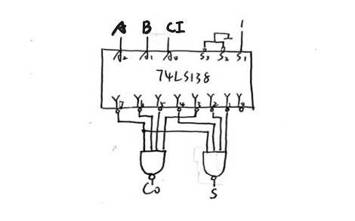
（2）逻辑图
图3 1位全加器逻辑图
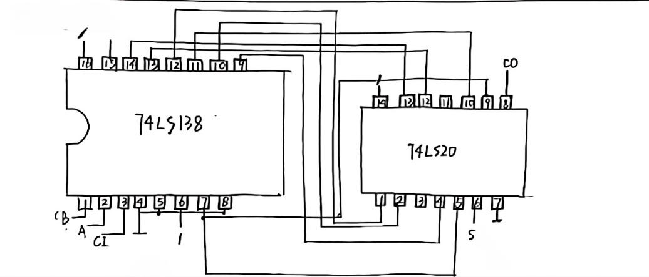
（3）根据逻辑图，画出相应的连线图。
图4：设计1位全加器实验连线图
（4）数据记录

表4 1位全加器电路实验数据记录
输入 |  |  | 输出 |  | 实测值
A | B | CI | S | CO | S发光二极管 | S逻辑值 | CO发光二极管 | CO逻辑值
0 | 0 | 0 | 0 | 0 | 灭 | 0 | 灭 | 0
0 | 0 | 1 | 1 | 0 | 亮 | 1 | 灭 | 0
0 | 1 | 0 | 1 | 0 | 亮 | 1 | 灭 | 0
0 | 1 | 1 | 0 | 1 | 灭 | 0 | 亮 | 1
1 | 0 | 0 | 1 | 0 | 亮 | 1 | 灭 | 0
1 | 0 | 1 | 0 | 1 | 灭 | 0 | 亮 | 1
1 | 1 | 0 | 0 | 1 | 灭 | 0 | 亮 | 1
1 | 1 | 1 | 1 | 1 | 亮 | 1 | 亮 | 1
（5）结论：
将实验测试结果与真值表相比较，可以验证图 2 所示的实验电路能够实现 1 位全加 器的功能。说明根据所设计的电路，能够完成用 74LS138 译码器设计实现 1 位全加器的实验要求。

②全减器
（1）设计
此时电路共有三个输入变量，令其分别为被减数A、减数B 及来自低位的进位 C， 共有两个输出，令其分别为本位差 P 及向高位的借位 PO，则电路功能应满足如下真值表：
表5 1位全加器真值表
A | B | C | P | PO
0 | 0 | 0 | 0 | 0
0 | 0 | 1 | 1 | 0
0 | 1 | 0 | 1 | 0
0 | 1 | 1 | 0 | 1
1 | 0 | 0 | 1 | 0
1 | 0 | 1 | 0 | 1
1 | 1 | 0 | 0 | 1
1 | 1 | 1 | 1 | 1
根据真值表分别以最小项之和的形式列出 P 、PO 的输出表达式为：
P=Σm(1,2,4,7) =(Y1'Y2'Y4'Y7')' PO=Σm(1,2,3,7) =(Y1'Y2'Y3'Y7')'
同时令 74LS138 的 3 个附加的控制端 S1= 1 、S2'=S3'=0 ，使译码器处于工作状态。
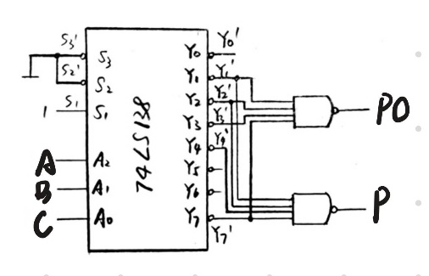
（2）逻辑图
图5 全减器逻辑图
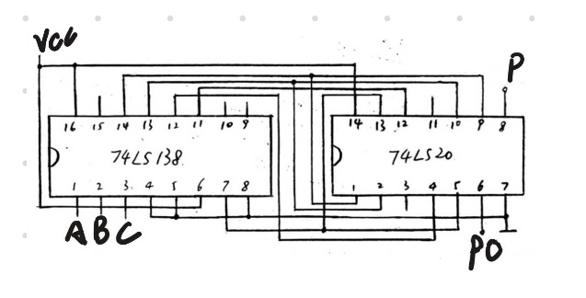
（3）根据逻辑图，画出相应的连线图。
图6：设计全减器实验连线图
（4）数据记录
表6 1位全加器电路实验数据记录
输入 |  |  | 输出 |  | 实测值
A | B | C | P | PO | S发光二极管 | S逻辑值 | CO发光二极管 | CO逻辑值
0 | 0 | 0 | 0 | 0 | 灭 | 0 | 灭 | 0
0 | 0 | 1 | 1 | 1 | 亮 | 1 | 亮 | 1
0 | 1 | 0 | 1 | 1 | 亮 | 1 | 亮 | 1
0 | 1 | 1 | 0 | 1 | 灭 | 0 | 亮 | 1
1 | 0 | 0 | 1 | 0 | 亮 | 1 | 灭 | 0
1 | 0 | 1 | 0 | 0 | 灭 | 0 | 灭 | 0
1 | 1 | 0 | 0 | 0 | 灭 | 0 | 灭 | 0
1 | 1 | 1 | 1 | 1 | 亮 | 1 | 亮 | 1
（5）结论：
将实验测试结果与真值表相比较，可以验证图 2 所示的实验电路能够实现 1 位全减器的功能。说明根据所设计的电路，能够完成用 74LS138 译码器设计实现 1 位全减器的实验要求。

3. 用74LS151八选一数据选择器和3线-8线译码器74LS138设计3位二进制等值比较器
（1）设计
设被比较的两个 3 为二进制数分别为 A2A1A0 和 B2B1B0，则令 74LS138 中 A=A2，B=A1，C=A0，令 74LS151 中 C=B2，B=B1，A=B0，并将 74LS138 的 Yi 与 74LS151的 Di 依次连接。
根据 74LS138 逻辑功能真值表可知，此时对应 A 输入二进制数值 m 的输出端 Ym'=0 ，其余输出端均输出高电平；再根据 74LS151 逻辑功能真值表可知，对应 B 输入二进制数值 n 的数据线 Dn=0 时，输出端 Y=0，Y'=1；Dn=1时，输出端Y= 1，Y'=0。
综上，可根据 74LS151 输出端 Y' 的情况判断两数是否相等：若相等，则 Y'= 1；若不相等，则 Y'=0。
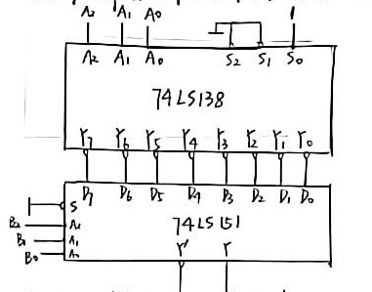
- 逻辑图
图7：设计二进制等值比较器实验逻辑图

（3）实验连线图：
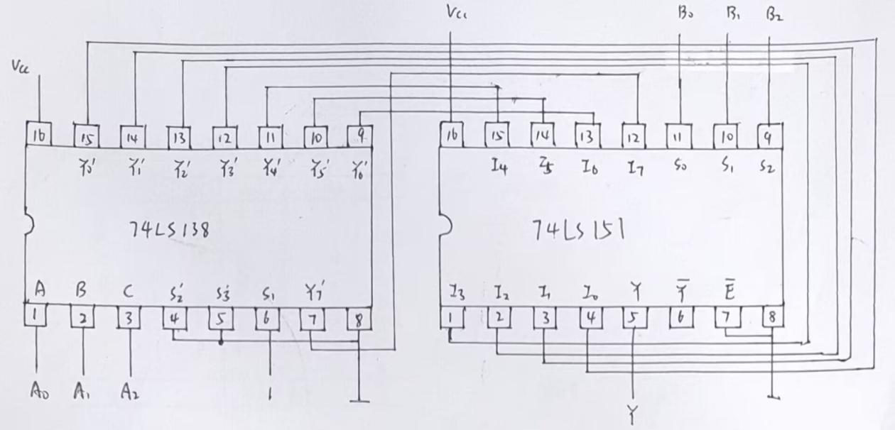
图8：设计二进制等值比较器实验连线图
（4）数据记录
表7 二进制等值比较器实验数据记录
A2 | A1 | A0 | B2 | B1 | B0 | 理论值Y | 发光二极管 | 实测值Y
0 | 0 | 0 | 0 | 0 | 0 | 0 | 灭 | 0
0 | 0 | 1 | 0 | 0 | 1 | 0 | 灭 | 0
0 | 1 | 0 | 0 | 1 | 0 | 0 | 灭 | 0
0 | 1 | 1 | 0 | 1 | 1 | 0 | 灭 | 0
1 | 0 | 0 | 1 | 0 | 0 | 0 | 灭 | 0
1 | 0 | 1 | 1 | 0 | 1 | 0 | 灭 | 0
1 | 1 | 0 | 1 | 1 | 0 | 0 | 灭 | 0
1 | 1 | 1 | 1 | 1 | 1 | 0 | 灭 | 0
A2A1A0≠B2B1B0 |  |  |  |  |  | 1 | 亮 | 1
（5）结论
将实验测试结果与理论表相比较，可以验证图 3 所示的实验电路能够实现 3 位二进 制等值比较器的功能。说明根据所设计的电路，能够完成用 74LS151 和 74LS138 设计实现 3 位二进制等值比较器的实验要求。

4.用8选1数据选择器74LS151和3线-8线译码器74LS138构成一个8路信号分时传送系统
（1）设计
将74LS151作为数据发送端，74LS138作为数据接收端，将两个地址输入端接同一地址信号，则在74LS138接收信号之后，74LS151会将对应的信号输出。若将地址输入信号由时钟信号控制，则可起到分时传输不同信号的作用。
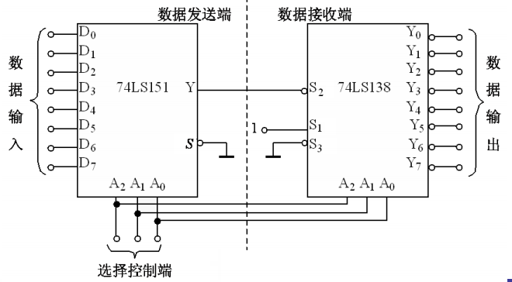
（2）原理图
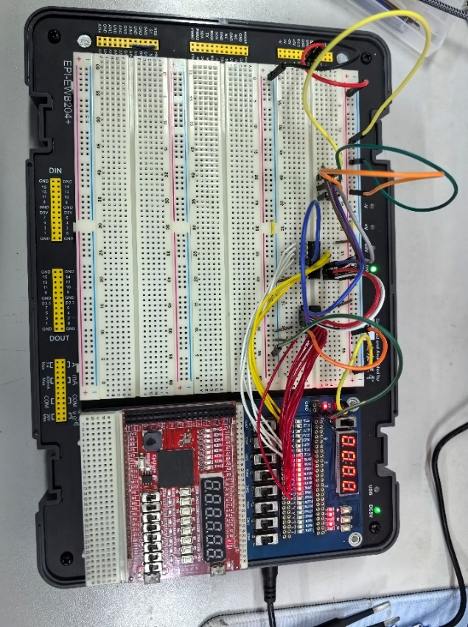
图9 8路信号分时传送系统原理图
（3）连线图
图10 8路信号分时传送系统连线图
（5）结论：
实验现象和理论相符，说明电路设计与接线均正确。

五、实验讨论与分析（含实验思考题）
本实验掌握了译码器的相关逻辑功能， 并且学习了相关组合逻辑电路的设计， 亲自动手操作，知道了多个芯片之间该如何连接，结合上一个实验中的数据选择器进行设计。
思考题：
1. 74LS148 是正电平有效还是负电平有效？
答：74LS148 为负电平有效。
2. 编码器和译码器的特点是什么？有何区别？
答：编码器的特点是将输入的每一个高、低电平信号编成一个对应的二进制代码。译码器的特点是输入一组二进制代码，输出一组与输入代码一一对应的高、低电平信号；区别：译码是编码的反操作。

苏州大学电子信息学院《数字系统与逻辑设计》课程

实验数据记录
专业班级： 24通信1班 姓 名： 马青 学 号： 2428403046
年 级： 24 实验日期： 2025.11.19 同组实验者：
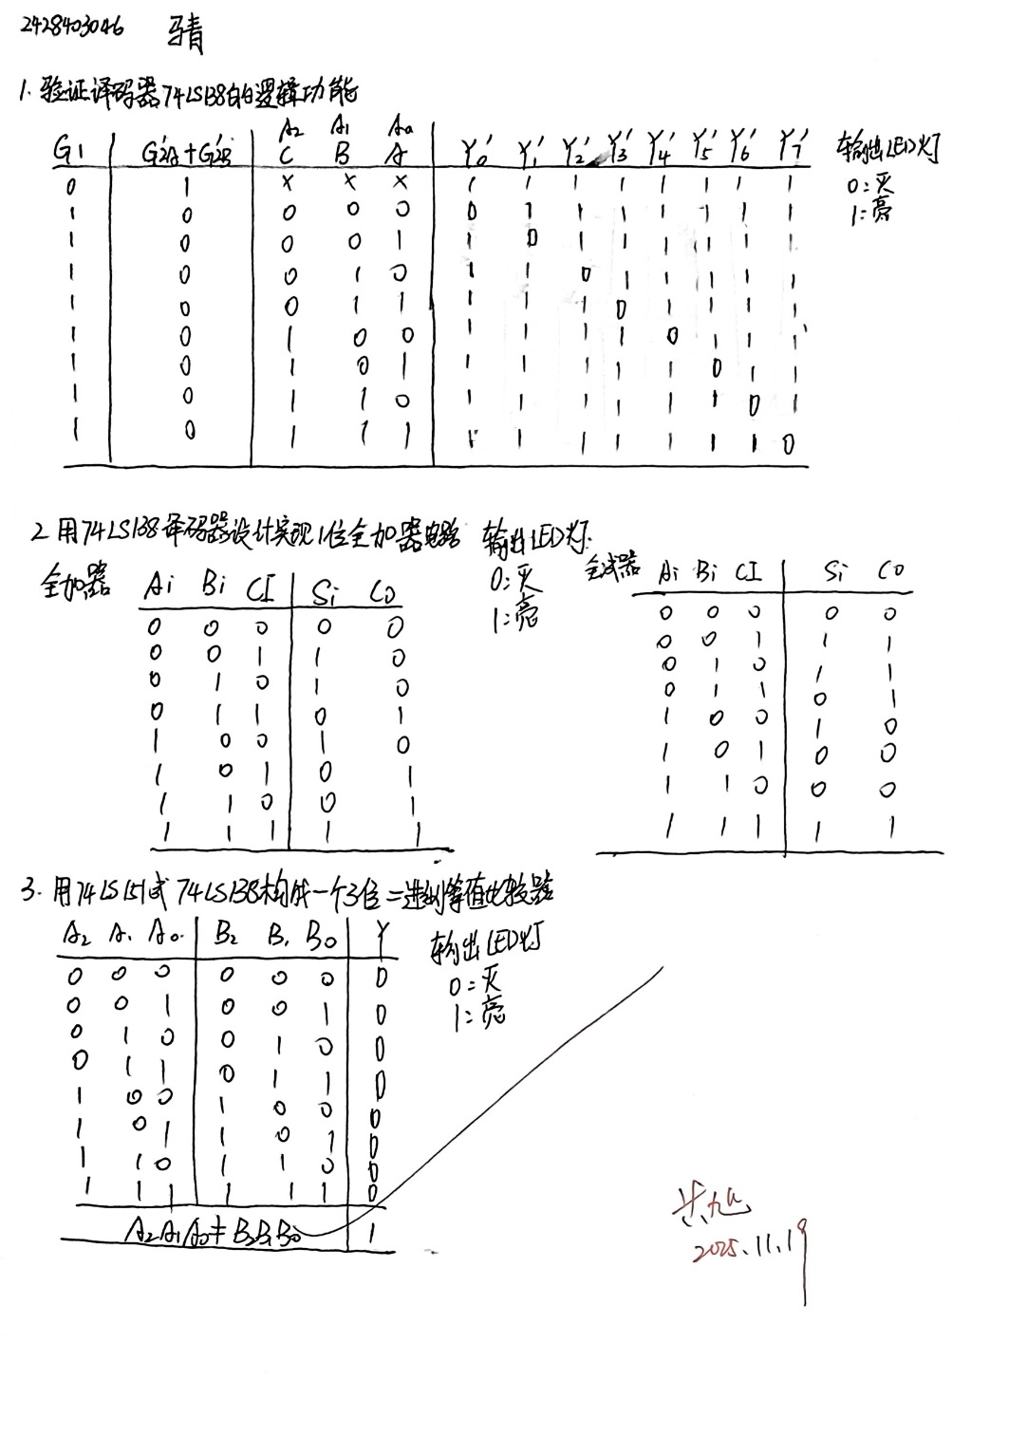
实验三 译码器和组合逻辑电路设计

苏州大学电子信息学院《数字系统与逻辑设计》课程

实验预习报告
专业班级： 24通信1班 姓 名： 马青 学 号： 2428403046
年 级： 24 实验日期： 2025.11.19 同组实验者：
指导教师（签字）：

实验三 译码器和组合逻辑电路设计

一、实验目的
1.掌握译码器的基本工作原理及逻辑功能
2.掌握译码器的扩展方法
3.掌握用译码器设计组合逻辑电路的基本方法。

二、实验原理
译码器是一个多输入、多输出的组合逻辑电路，它的逻辑功能是将每个输入的二进 制代码译成对应的输出高、低电平信号，使输出通道中相应的一路有信号输出。实现译 码功能的组合逻辑电路称为译码器。译码是编码的反操作，常用的译码器电路有二进制译码器、二-十进制译码器和显示译码器。
二进制译码器的输入是一组二进制代码，输出是一组与输入代码一一对应的高、低 电平信号。它具有n个输入端、2n个输出端和一个使能输入端。当使能输入端为有效电平时，对应每一组输入代码，只有其中一个输出端为有效电平，其余输出端则为非有效电平。
输入的3位二进制代码共有8种状态，译码器将每个输入代码译成对应的一根输出线上的出线上的高、低电平信号。因此，也把这个译码器叫做3线-8 线译码器。

图1 74LS138引脚图

表1 74LS138功能表

三、实验仪器与器件
（1）数字电路实验箱（EPI-EWB204+口袋实验箱）
（2）万用表
（3）实验器件：74LS138（1 片）74LS151（1片） 74LS20（1片）

四、实验步骤、数据记录、结论

1. 验证74LS138译码器的逻辑功能。
（1）连线图
图2 验证74LS138译码器的逻辑功能实验连线图

2.用 74LS138 译码器设计实现 1 位全加器或 1 位全减器电路
①全加器
（1）设计
此时电路共有三个输入变量，令其分别为加数 A、加数 B 及来自低位的进位 CI， 共有两个输出，令其分别为和数 S 及向高位的进位 CO，则电路功能应满足如下真值表：

表2 1位全加器真值表
A | B | CI | C | CO
0 | 0 | 0 | 0 | 0
0 | 0 | 1 | 1 | 0
0 | 1 | 0 | 1 | 0
0 | 1 | 1 | 0 | 1
1 | 0 | 0 | 1 | 0
1 | 0 | 1 | 0 | 1
1 | 1 | 0 | 0 | 1
1 | 1 | 1 | 1 | 1
根据真值表分别以最小项之和的形式列出 S 、CO 的输出表达式为：
S=Σm(1,2,4,7) =(Y1'Y2'Y4'Y7')' CO=Σm(3,5,6,7) =(Y3'Y5'Y6'Y7')'
同时令 74LS138 的 3 个附加的控制端 S1= 1 、S2'=S3'=0 ，使译码器处于工作状态。

（2）逻辑图
图3 1位全加器逻辑图
（3）根据逻辑图，画出相应的连线图。
图4：设计1位全加器实验连线图

①全减器
（1）设计
此时电路共有三个输入变量，令其分别为被减数A、减数B 及来自低位的进位 C， 共有两个输出，令其分别为本位差 P 及向高位的借位 PO，则电路功能应满足如下真值表：
表3 1位全加器真值表
A | B | C | P | PO
0 | 0 | 0 | 0 | 0
0 | 0 | 1 | 1 | 0
0 | 1 | 0 | 1 | 0
0 | 1 | 1 | 0 | 1
1 | 0 | 0 | 1 | 0
1 | 0 | 1 | 0 | 1
1 | 1 | 0 | 0 | 1
1 | 1 | 1 | 1 | 1
根据真值表分别以最小项之和的形式列出 P 、PO 的输出表达式为：
P=Σm(1,2,4,7) =(Y1'Y2'Y4'Y7')' PO=Σm(1,2,3,7) =(Y1'Y2'Y3'Y7')'
同时令 74LS138 的 3 个附加的控制端 S1= 1 、S2'=S3'=0 ，使译码器处于工作状态。
（2）逻辑图
图5 全减器逻辑图
（3）根据逻辑图，画出相应的连线图。
图6：设计全减器实验连线图

3. 用74LS151八选一数据选择器和3线-8线译码器74LS138设计3位二进制等值比较器
（1）设计
设被比较的两个 3 为二进制数分别为 A2A1A0 和 B2B1B0，则令 74LS138 中 A=A2，B=A1，C=A0，令 74LS151 中 C=B2，B=B1，A=B0，并将 74LS138 的 Yi 与 74LS151的 Di 依次连接。
根据 74LS138 逻辑功能真值表可知，此时对应 A 输入二进制数值 m 的输出端 Ym'=0 ，其余输出端均输出高电平；再根据 74LS151 逻辑功能真值表可知，对应 B 输入二进制数值 n 的数据线 Dn=0 时，输出端 Y=0，Y'=1；Dn=1时，输出端Y= 1，Y'=0。
综上，可根据 74LS151 输出端 Y' 的情况判断两数是否相等：若相等，则 Y'= 1；若不相等，则 Y'=0。

- 逻辑图
图7：设计二进制等值比较器实验逻辑图

（3）实验连线图：
图8：设计二进制等值比较器实验连线图

